**LAPORAN PRAKTIKUM**

33

**SISTEM OPERASI**

**Pertemuan Ke – 12**



**DISUSUN OLEH :**

**HELDA LUDYA SAFITRI**

**175410186**

**TEKNIK INFORMATIKA**

**STMIK AKAKOM**

**YOGYAKARTA**

**2017**

PERTEMUAN KE – 12

**ADMINISTRASI SISTEM LINUX**

1. **TUJUAN**

Mampu membuat dan menghapus sebuah user, mengenal sekuritas dan fasilitas komunikasi pada Linux.

1. **DASAR TEORI**

Linux merupakan sistem operasi multiuser yang dilengkapi dengan sekuritas. Untuk masuk ke sistem, seseorang harus tahu terlebih dahulu nama user dan password yang menjadi hak nya. Selain password, sekuritas pada Linux berupa hak akses terhadap file. Berdasarkan hak akses terhadap file, pemakai dibagi menjadi tiga kelompok. Owner (pemilik atau yang menciptakan file), Group (kelompok sejumlah pemakai, misalnya perdepartemen), Other (semua pemakai diluar group pemilik) . Berdasarkan wewenang terhadap keseluruhan sistem, pemakai dibagi menjadi dua superuser (orang yang berhak mengakses sistem sepenuhnya) dan user (pemakai biasa yang wewenangnya terbatas) .

1. **PEMBAHASAN PRAKTIK**

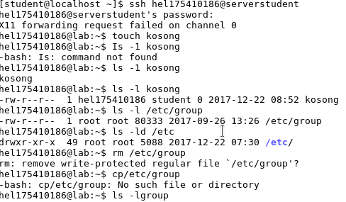

Seperti pada gambar diatas, pertama melalukan login menggunakan server student, kemudian membuat file kosong bernama kosong dengan menggunakan perintah touch kosong dan catat hak akses dengan perintah ls –l kosong. Owner yaitu hak akses user pemilik direktori atau file. Group yaitu hak akses group tempat user tersebut berada. Other yaitu hak akses setiap user selain pemilik direktori atau file.

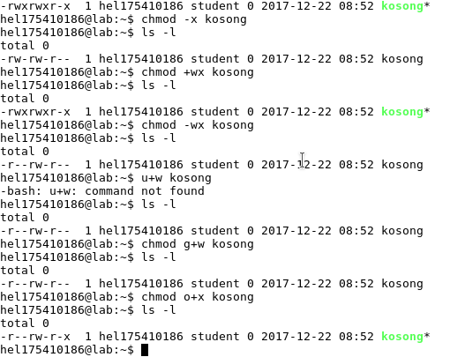

Chmod adalah perintah untuk mengubah hak akses suatu file atau direktori. Berikan perintah chmod +x kosong dan chmod –x kosong, maka akan menghasilkan total 0 dan hak akses kosong. Kemudian berikan perintah chmod +wx kosong dan chmod –wx kosong. Perintah +x dan –wx untuk memodifikasi file dengan menambahkan hak akses executable kepada semua user. Tanda – pada perintah tersebut memberikan perintah untuk menghitungkan atribut write dan executable.

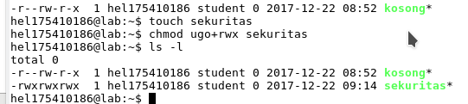

Selanjutnya berikan perintah touch sekuritas maka akan menghasilkan hak akses –rwxrwxrwx, sedangkan perintah chmod ugo+rwx sekuritas akan menghasilkan hak akses –r—rw-r-x.

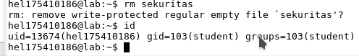

Selanjutnya berikan perintah rm sekuritas, maka file yang sudah dibuat akan terhapus. Kemudian berikan perintah id untuk mengetahui nama user dan group (identitas diri) . Nama user akan dinyatakan dengan uid yaitu sesuai username pada server student saat login, group dinyatakan dengan gid yaitu student dengan nomor 103.

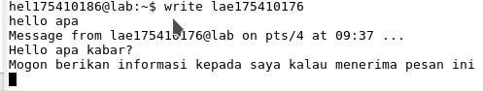

Berdasarakan gambar diatas menunjukkan bahwa saya user mendapatkan pesan dari user lain yaitu lae17510176 pada 09:37. Mengirim pesan tesebut menggunakan perintah write nama_pemakai kemudian tekan enter, kemudian tekan ctrl+D jika akan mengakhiri pengiriman pesan. Write berfungsi memberi hak akses pada tujuan pengirim agar pesannya bisa dibaca.

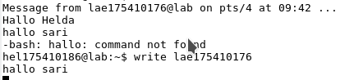



Gambar diatas menunjukkan jika 2 user sedang melakukan pengiriman pesan berpasangan dalam waktu bersamaan. Dalam melakukan pengiriman pesan secara bersamaan maka menggunakan perintah write user 1 dan untuk mengakhirinya tekan ctrl+D.

Mesg berfungsi untuk memberikan izin menampilkan pesan pada layar terminal. Mesg n digunakan jika tidak ingin diganggu oleh tampilan-tampilan dari user lain pada layar terminal atau jika hanya ingin menampilkan 1 pesan dari user tertentu saja. Sedangkan mesg y merupakan kebalikan dari mesg n yaitu menampilkan beberapa pesan dari beberapa user.

1. **KESIMPULAN**

Dari pembahasan praktik diatas dapat disimpulkan bahwa untuk masuk ke sistem, seseorang harus tahu terlebih dahulu nama user dan password yang menjadi hak nya. Selain password, sekuritas pada Linux berupa hak akses terhadap file.

1. **LISTING**

Terlampir